МАОУ Новолоктинская СОШ

 | «День Героев Отечества»
Количество участников (волонтеров) | 5
Количество ветеранов, принявших участие в акции | 0

Информация о мероприятиях в СМИ и социальных сетях
Ссылки на видео, по которым можно ознакомиться с вышедшими видеосюжетами | (указать ссылки, адрес сайта)
Ссылки, по которым можно скачать видеоматериалы
Ссылки, по которым можно скачать фотоматериалы | htt://novolok.depon72.ru

Педагог-организатор: Котова С.Н.

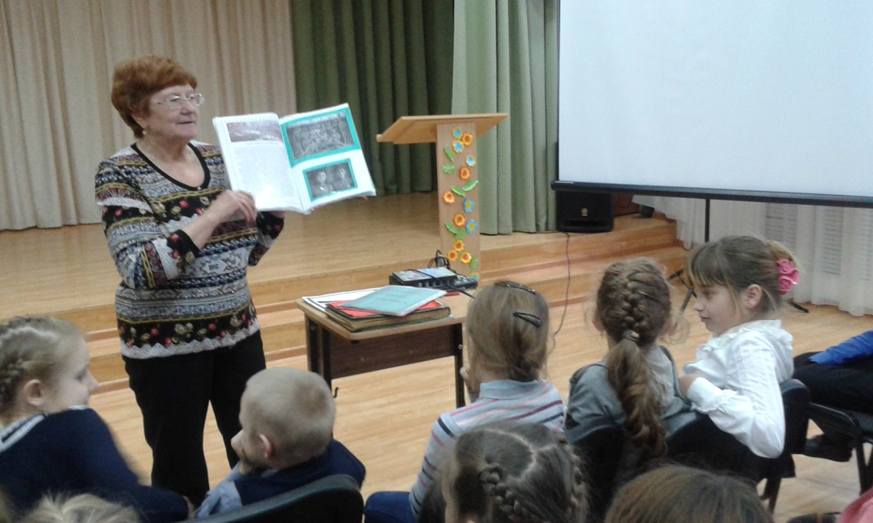
МАОУ Новолоктинская СОШ. День Героев Отечества.09.12.15
Беседа «Безымянных героев нет»

